Evidencia cambio de contraseña del primer inicio de sesión

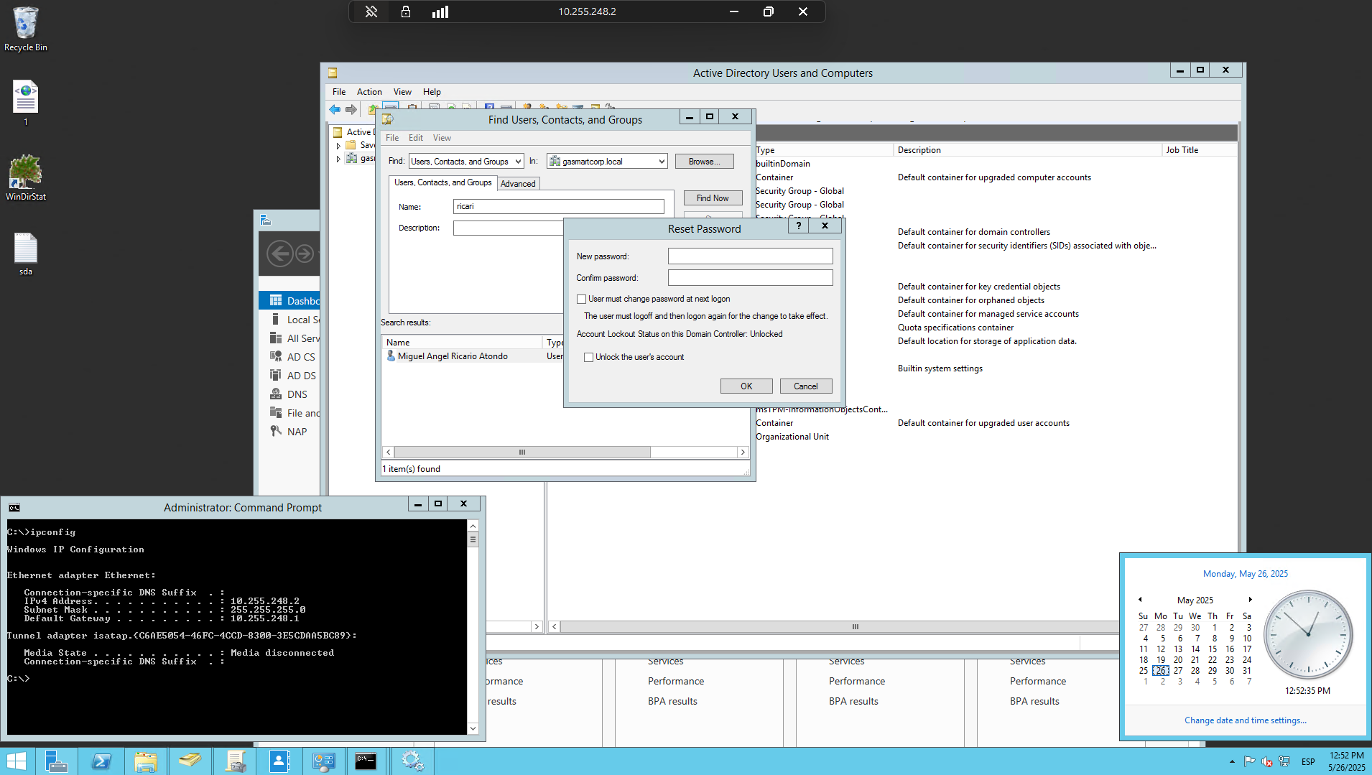
Pantalla de directorio activo que muestra la opción “El usuario debe cambiar la contraseña en el próximo inicio de sesión”

